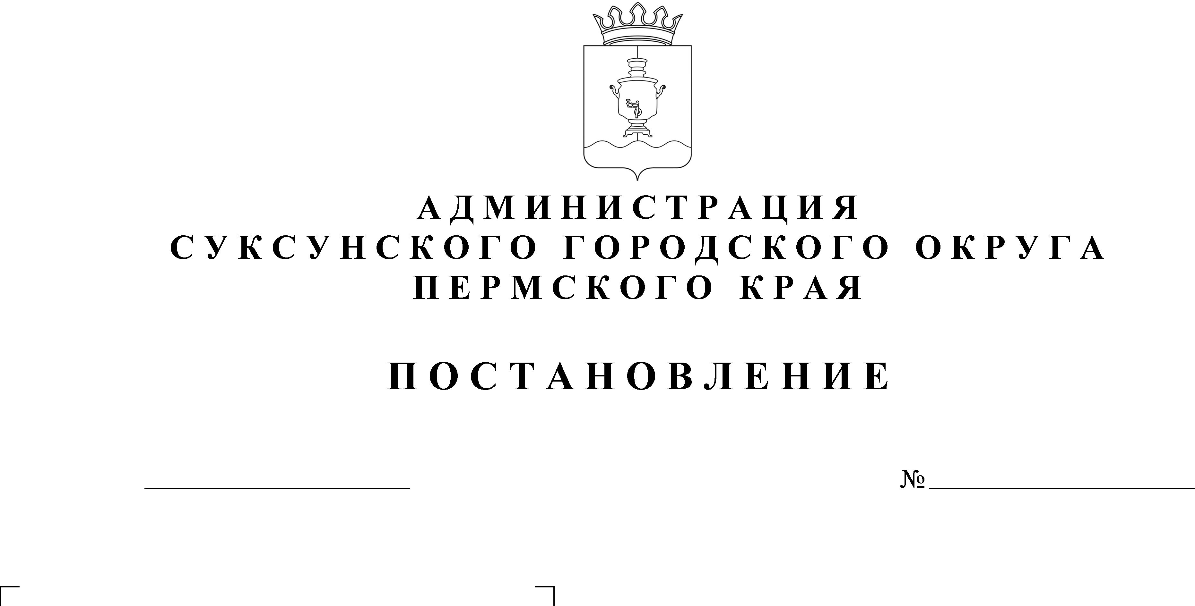

ПРОЕКТ

О предоставлении разрешения на отклонение от предельных параметров разрешенного строительства объектов капитального строительства, по адресу: Пермский край, Суксунский район,
д. Кошелево, ул. Ключевая, д. 17

В соответствии со статьей 40 Градостроительного кодекса Российской Федерации, на основании заявления Недуговой Ольги Александровны, заключения о результатах общественных обсуждений от ______ №____
ПОСТАНОВЛЯЮ:
1. Предоставить разрешение на отклонение от предельных параметров разрешенного строительства объектов капитального строительства на земельном участке с кадастровым номером 59:35:0010127:6, по адресу: Пермский край, Суксунский район, д. Кошелево, ул. Ключевая, д. 17.
2. Настоящее постановление вступает в силу с момента его опубликования в районной газете «Новая жизнь».
3. Контроль за исполнением настоящего постановления оставляю за собой.

Глава городского округа –
глава Администрации Суксунского
городского округа П.Г. Третьяков

